**Диагностика психологической готовности к школе.**

**Что может родитель?**

1. **Оценка ведущего вида мотивации**

Важно осознать, готов ли ребенок к тем правилам, которые существуют в школе.

Задайте ребенку вопросы по типу:

1. В школе А детей учат учителя, а в школе Б уроки часто проводят мамы учеников: они им что-нибудь читают, показывают или рассказывают. В какой школе ты хочешь учиться?
2. В школу А дети должны ходить каждый день, а в школу Б ходят только, когда хотят. В какой школе вы хотели бы учиться?
3. В школе А расписание уроков в первом классе такое: каждый день бывают уроки чтения, математики, письма, а уроки рисования, физкультуры, музыки – не каждый день. А в школе Б все наоборот: каждый день бывает физкультура, музыка, рисование, а чтение, письмо и математика редко – по одному разу в неделю. В какой школе вы хотели бы учиться?

Таким образом, вы сможете определить, есть ли понимание учебных правил у Вашего ребенка, готов ли он их выполнять.

1. **Выполнение задания по образцу и развитие графомоторных навыков**

Попросите ребенка нарисовать человека как можно красивее, насколько он только умеет.

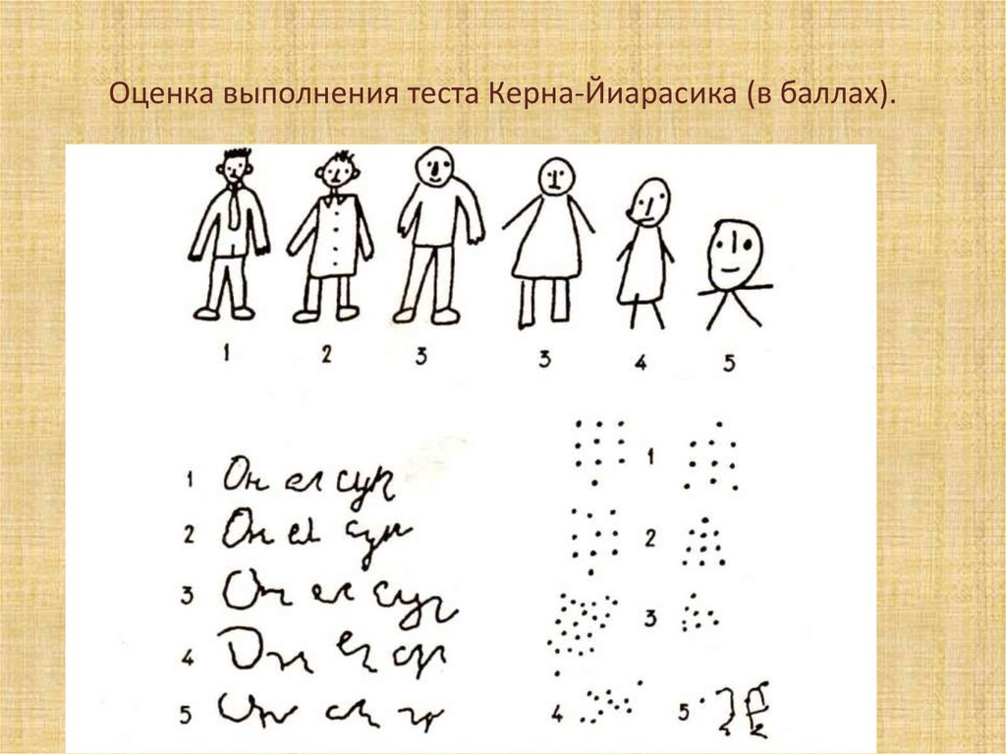

Дайте ребенку следующее задание: «Посмотри, тут что-то написано. Ты еще не научился писать, но попробуй, может быть ты тоже сумеешь. Хорошенько посмотри, как это написано и здесь (справа от примера) напиши так же

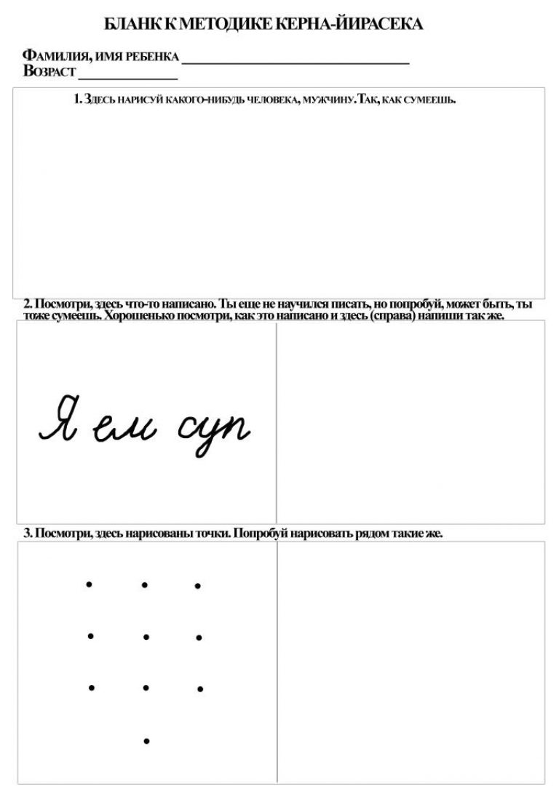

«Посмотри, тут нарисованы точки. Попробуй нарисовать рядом также.



Степень правильности нарисованного говорит о способности ребенка принимать алгоритм действий и действовать по образцу. Данная методика широко применяется при оценке школьной готовности. Вы можете провести ее в домашних условиях. (*Методика «Тест школьной зрелости Керна-Йерасика» есть в свободном доступе в сети Интернет)*

1. **Развитие воображения и способности к сюжетно-ролевой игре**

Предложите ребенку поиграть в любую ролевую игру. Дайте возможность придумать сюжет, раскрасить его различными событиями (магазин, школа, больница, повар, полицейский и др.). Оцените, насколько развернутый сюжет имеет игра, какие сопутствующие события в игре способен придумать Ваш ребенок.

Оцените, готов ли ребенок принимать введенные Вами правила, либо он проявляет негативизм и закрывается.

1. **Диагностика самооценки ребенка**

Успешно адаптироваться к школе в будущем поможет адекватная, либо слегка завышенная самооценка.

Нарисуйте лестницу, состоящую из восьми ступенек и предложите ребенку следующее задание: «Если всех детей рассадить на этой лестнице, то на верхних ступеньках будут хорошие дети: умные, добрые, послушные – чем выше, тем лучше (показывают: «хорошие», «очень хорошие», «самые хорошие»). А на трех нижних этажах окажутся плохие дети – чем ниже, тем хуже («плохие», «очень плохие», «самые плохие»). На средней ступеньке дети не плохие и не хорошие. Покажи, на какую ступеньку ты поставишь себя. Объясни почему».

Дети с неадекватно завышенной самооценкой подвижны, импульсивны, быстро переключаются с одного вида деятельности на другой, часто не доводят начатое дело до конца. Детям с адекватной самооценкой свойственно стремление к успеху. Они склонны анализировать результаты своей деятельности, пытаются выяснить причины допущенных ими ошибок. Дети с заниженной самооценкой нерешительны, малообщительны, недоверчивы, молчаливы, скованны в движениях. Им свойственно стремление избегать неудачи, поэтому они пассивны, выбирают самые простые задачи. Неуспех в деятельности чаще всего приводит к отказу от нее.

1. **Общая информированность об окружающем мире**

Задайте вопросы, касающиеся окружающей жизни. Например,

**Как зовут твою маму полностью?**

**А в какой стране ты живешь?**

**Как зовут игрока в футболе, который стоит на воротах?**

**Сколько у человека всего пальцев?**

**Сколько углов в комнате?**

**Какое время года наступит после лета?**

**Что нужно маме, когда она варит кашу?**

**Какие инструменты нужны парикмахеру?**

**Кто доит корову?**

Ответы на вопросы позволят определить, в каких сферах социальной жизни у ребенка есть пробелы, которые необходимо устранить.

1. **Оценка уровня развития познавательных процессов**

Педагоги детского сада формируют и развивают необходимые умения и навыки. Мало научиться считать в пределах десяти, знать буквы и уметь сливать их в слоги и слова. Важно уметь образно мыслить, представлять задачу в уме и находить ответ, важно иметь достаточный уровень воображения для составления рассказа, написания сочинения. Важно иметь большой словарный запас для того, чтобы уметь развернуто ответить на вопрос учителя.

Родителю дошкольника необходимо понять, что не только от занятий в группах развития, с репетитором и другими специалистами зависит уровень школьной зрелости. Первостепенную роль играют развитые мышление, память, внимание, восприятие, речь.

Оценить уровень развития познавательных процессов поможет психолог, дефектолог, логопед (каждый в своей области знаний).

**Психологическая готовность к школе дошкольника**

1. **Личностная готовность**

- отношение ребенка к школе, к учебной деятельности;

- отношение к себе как к ученику.

Готовыми к школьному обучению считаются дети, которых школа привлекает не внешними атрибутами (красивым портфелем, новыми карандашами, тетрадками, учебниками), а возможностью получать новые знания.

1. **Волевая готовность к обучению в школе**

- высокий уровень письма,

- правильное использование учебных принадлежностей, поддержании порядка на столе, парте или в портфеле;

- способность сдерживать свои импульсивные действия, сосредотачиваться на задании, слушать речь учителя.

- просидеть 40 минут, не срывая урок.

1. **Интеллектуальная готовность**

Уровень интеллектуального развития дошкольника – это дифференциальное восприятие (отличие фигуры и фона), концентрация внимания, аналитическое мышление (осознание связи между явлениями, возможность воспроизвести образец), рациональный подход к действительности (ослабление фантазии), логическое запоминание, интерес к знаниям, овладение на слух разговорной речью, способность к пониманию и использованию символов, развитие мелкой моторики и зрительно – двигательной координации.

1. **Социально-психологическая готовность ребенка**

Предполагает формирование и приятие новой социальной роли – школьника, которая выражается в серьезном отношении к школе, к учебной деятельности и учителю. Старших дошкольников привлекает внешний аспект школьной жизни (новая форма, портфель, ручки и т.п.), но все же большинство детей стремятся учиться. Если ребенок не готов принять социальную позицию школьника, то даже при наличии необходимых знаний и умений, высокого интеллектуального развития ему будет сложно адаптироваться к школе.

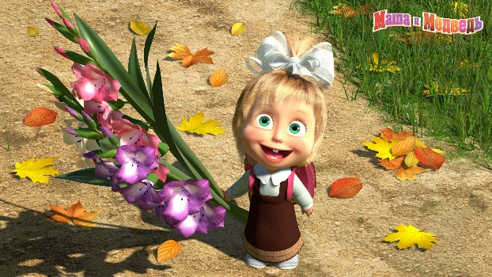

***Вы всегда можете обратиться за консультацией:***

*- если у Вас возникли вопросы, касающиеся воспитания и развития Ваших детей,*

*- если у Вас есть желание провести диагностику уровня развития познавательных процессов Вашего ребенка*

***Наши контакты:***

***Адрес:***

г. Юрьев-Польский,

ул. Шибанкова, д.72, каб. №4 (здание управления образования) – психолог Муреева Екатерина Сергеевна

***Телефон:***

8 (915) 799-23-34

8 (49246) 3-40-93

***e-mail:***

[***mureeva_es@jpsedu.elcom.ru***](mailto:mureeva_es@jpsedu.elcom.ru)

**Управление образования**

**Муниципального образования**

**Юрьев-Польский район**



***Психологическая готовность ребенка к школе***

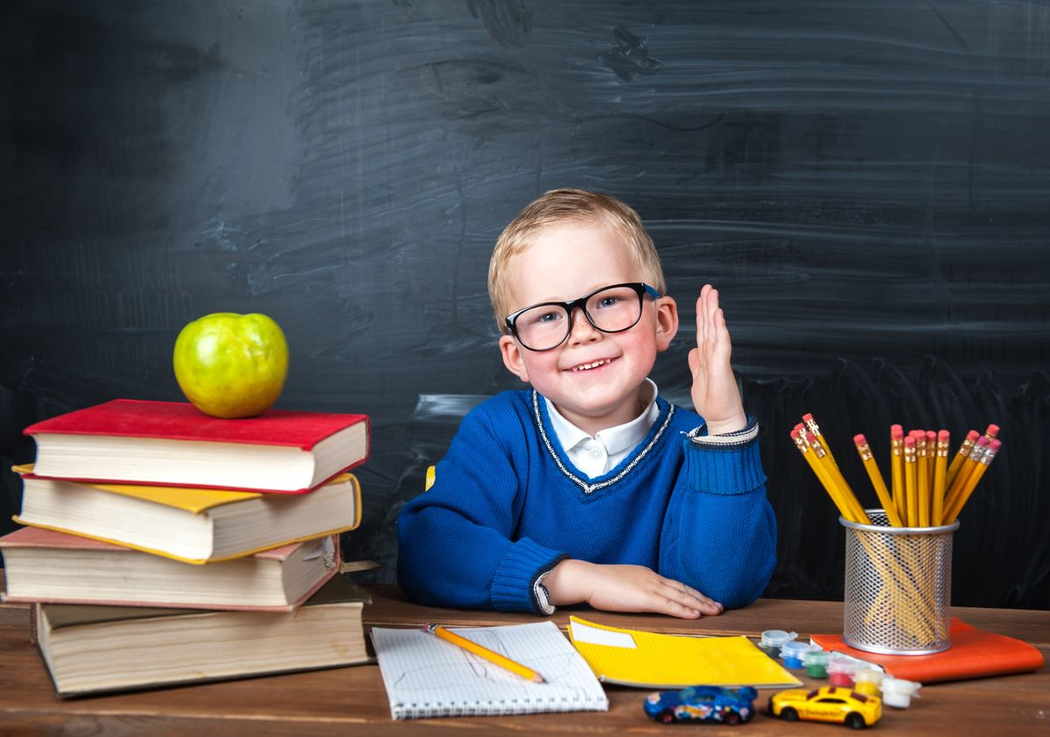

***«Быть готовым к школе – не значит уметь читать, писать и считать. Быть готовым к школе – значит быть готовым всему этому научиться».***

*доктор психологических наук*

*Венгер Леонид Абрамович*